Міністерство освіти та науки України
Івано-Франківський національний технічний університет нафти і газу

Кафедра КСМ

Лабораторна робота №7
з дисципліни «Командна комунікація в ІТ-проєктах»
Тема: Моделювання діаграм
варіантів використання

Виконав:
ст. гр. КН-26-1
Бойчук Андрій Анатолійович
Перевірив:
Кропивницький Д.Р.

Івано-Франківськ
2026 р.
1. МЕТА РОБОТИ
Набути практичних навичок моделювання функціональних вимог до програмних систем з використанням діаграм варіантів використання (Use Case Diagrams) відповідно до стандартної нотації UML (Unified Modeling Language).
2. ОПИС ОБРАНОГО ЗАВДАННЯ
Варіант 4 — Кавовий автомат: система самообслуговування для продажу гарячих напоїв. Клієнт обирає напій, оплачує його та отримує напій і решту; технік обслуговує машину й поповнює запас інгредієнтів (табл. 1).
Таблиця 1 — Завдання 4: Кавовий автомат
Елемент | Опис
Опис системи | Система самообслуговування для продажу гарячих напоїв
Ключові актори | 1. Клієнт (купує напій). 2. Технік (обслуговує машину)
Базовий функціонал | 1. Вибрати напій. 2. Внести оплату. 3. Видати напій. 4. Видати решту. 5. Завантажити інгредієнти (Технік)
Вимоги до моделювання (зв’язки) | 1. «include»: операція «Видати напій» обов’язково включає «Внесення оплати». 2. «extend»: операція «Вибрати напій» може розширюватися «Поверненням коштів» (якщо обраний напій не може бути виготовлений через відсутність інгредієнтів)

3. АКТОРИ ТА ВАРІАНТИ ВИКОРИСТАННЯ
Межі системи охоплюють програмне забезпечення кавового автомата разом з його вузлами: панеллю вибору напою, монето- та купюроприймачем, модулем приготування, лотком видачі й механізмом видачі решти. Зовнішніми щодо системи є люди, які з автоматом взаємодіють, — вони й є акторами.
3.1. Актори
– Клієнт — людина, яка купує напій: обирає його на панелі, вносить оплату, забирає напій і решту. Ініціює варіанти використання UC1–UC4.
– Технік — працівник сервісної служби, який обслуговує машину: завантажує каву, молоко, цукор, воду та стаканчики. Ініціює варіант використання UC5.
3.2. Варіанти використання
Таблиця 2 — Перелік варіантів використання
ID | Варіант використання | Актор | Короткий опис
UC1 | Вибрати напій | Клієнт | Вибір напою на панелі, показ його ціни
UC2 | Внести оплату | Клієнт | Внесення монет або купюр, поки сума не досягне ціни
UC3 | Видати напій | Клієнт | Приготування напою та видача його в лоток
UC4 | Видати решту | Клієнт | Повернення різниці між внесеною сумою і ціною
UC5 | Завантажити інгредієнти | Технік | Поповнення запасу інгредієнтів і стаканчиків
UC6 | Повернути кошти | — (розширює UC1) | Повернення внесених коштів, якщо напій неможливо виготовити

UC2 «Внести оплату» є самостійною дією клієнта і водночас обов’язковою частиною UC3, тому показаний як окремий варіант використання з асоціацією та зв’язком «include». UC6 «Повернути кошти» не ініціюється актором напряму, а виконується лише як виняткове розширення UC1.
4. ДІАГРАМА ВАРІАНТІВ ВИКОРИСТАННЯ
Діаграму побудовано текстовим підходом Diagrams-as-Code: її описано у форматі SVG (файл UML/usecase.svg у репозиторії) з подальшим рендерингом у PNG. Як і PlantUML, такий опис зберігається в системі контролю версій, і кожну зміну діаграми видно в історії комітів. Межу системи показано прямокутником з назвою «Кавовий автомат», акторів — фігурками поза нею, варіанти використання — овалами всередині; асоціації — суцільними лініями, «include» та «extend» — пунктирними стрілками з відповідними стереотипами. Умову розширення винесено в примітку (рис. 1).
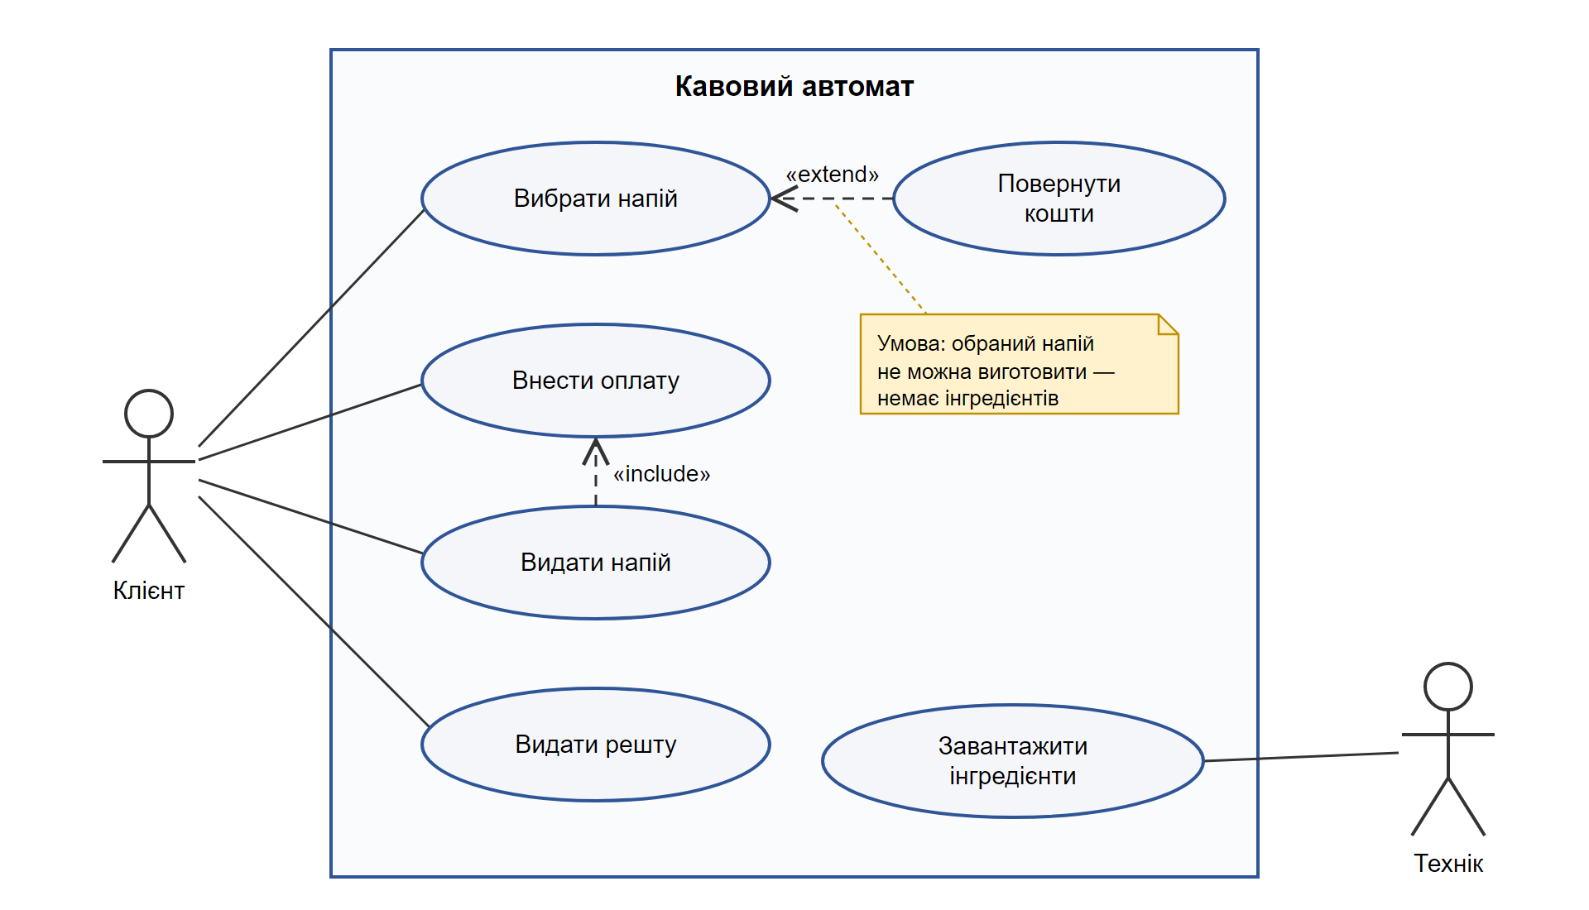
Рисунок 1 — Діаграма варіантів використання системи «Кавовий автомат»
5. ОБҐРУНТУВАННЯ ЗВ’ЯЗКІВ «INCLUDE» ТА «EXTEND»
«include»: Видати напій → Внести оплату. Автомат не може видати напій без оплати: перевірка того, що внесена сума не менша за ціну, виконується щоразу, без винятків. Отже, поведінка UC2 є обов’язковою частиною UC3, тому стрілка «include» спрямована від базового варіанта (Видати напій) до включеного (Внести оплату). Винесення оплати в окремий варіант використання також дозволяє повторно використати його, якщо в системі з’являться інші платні послуги.
«extend»: Повернути кошти → Вибрати напій. Повернення коштів відбувається не завжди, а лише у винятковій ситуації — коли для обраного напою закінчилися інгредієнти. Базовий варіант UC1 повний і без цього розширення, а UC6 додає поведінку тільки за умови, вказаної в примітці. Тому стрілка «extend» спрямована від розширення (Повернути кошти) до базового варіанта (Вибрати напій).
Різниця між зв’язками полягає в обов’язковості: включений варіант виконується завжди, коли виконується базовий, а розширювальний — лише за певної умови в точці розширення.
6. ДЕТАЛЬНИЙ ОПИС ВАРІАНТА ВИКОРИСТАННЯ «ВИДАТИ НАПІЙ»
Актор: Клієнт. Мета: отримати обраний напій. Передумова: автомат увімкнений, на панелі доступні напої. Результат: клієнт отримав напій і решту, сума продажу зарахована, запас інгредієнтів зменшено.
6.1. Основний сценарій (Main Success Scenario)
1. Клієнт обирає напій на панелі (UC1).
2. Автомат показує на дисплеї назву та ціну напою.
3. Клієнт вносить монети або купюри (UC2, «include»).
4. Автомат зараховує внесену суму й перевіряє, що вона не менша за ціну.
5. Автомат перевіряє наявність інгредієнтів для обраного напою.
6. Автомат готує напій і одночасно розраховує решту.
7. Автомат видає напій у лоток і решту (UC4), якщо сума перевищує ціну.
8. Клієнт забирає напій і решту. Автомат повертається в режим очікування.
6.2. Альтернативні потоки (Alternate Flow)
А1. Внесено недостатню суму (крок 4). Автомат показує суму, якої бракує до ціни; клієнт вносить ще кошти, і сценарій повертається до кроку 3. Цикл триває, доки сума не стане достатньою.
А2. Немає інгредієнтів (крок 5, розширення UC6). Автомат виявляє, що обраний напій неможливо виготовити, повертає всі внесені кошти та показує повідомлення «Напій недоступний». Сценарій завершується з іншим результатом: напій не видано, гроші клієнта повернено. Клієнт може почати новий сценарій з кроку 1 і обрати інший напій.
7. ВИСНОВКИ
У ході лабораторної роботи для системи «Кавовий автомат» визначено межі системи, двох акторів (Клієнт і Технік) і шість варіантів використання, побудовано діаграму варіантів використання в нотації UML. Обов’язкова оплата перед видачею напою змодельована зв’язком «include», а повернення коштів за відсутності інгредієнтів — зв’язком «extend» з умовою в примітці.
Детальний опис варіанта «Видати напій» з основним сценарієм і двома альтернативними потоками показав, що текстовий сценарій доповнює діаграму: діаграма відповідає на запитання «що робить система і для кого», а сценарій — «як саме і що відбувається у разі помилки». Опис діаграми кодом спрощує спільну роботу команди, бо зміни видно в історії Git.

